JK9612功率VMOS管分选仪

使
用
说
明
书

目录

一、概述------------------------------------------------- 2

二、主要功能和技术指标------------------------------ 2

三、测量基本原理和定义----------------------------- 4

四、设定参数说明-------------------------------------- 5

五、其它键和第二功能键----------------------------- 8

六、其它注意事项-------------------------------- 8

七、设备清单-------------------------------------------- 9

一、概述：

功率Vmos管依其优良的性能在工业领域得到广泛的使用，但其元件的离散性是非常大，如果使用选择不当，达不到应有的效率，甚至永久性损坏。在功率越大或并联使用时越发明显。QT-2图示仪在测量由于生产年代较早，不能方便的测量现在常用的Vmos管。随着Vmos生产工艺日益成熟，大电流的Vmos管越来越多。市场上龙鱼混杂，拆机、通货、改字以及废次品充斥市场，在我们使用时，不能单靠手册提供的参数，为了达到期望的效果，必须进行测量，筛选。为此我们研制了JK9612功率VMOS管分选仪，可以同时测量主要参数：开启电压Ut，跨导Gfs，通态电阻Ron以及栅源极电容Cir。(也可以用于 IGBT的分选和测量)
本仪器采用高精度AD，满足测量精度，而高速微处理器和电子开关，使测量工作迅速、高效、宁静。
本仪器采用国际通用脉冲测量法，可以提供75A以上的测试电流，而不会使被测管子发热。采用各种保护使得测量安全。
本仪器使用不需要专业知识，只要按一下测试按钮就可以得到功率Vmos管的主要参数。可以按需要设定分选参数范围，进行筛选，极大的方便了工业批量生产。

二、主要功能和技术指标：
1、测试范围和精度：
通态电阻Ron 0~999mΩ 精确到 1mΩ
(超过999 mΩ时，自动转为9.99Ω挡)
跨导Gfs 0~99.9S 精确到度 10% S
开启电压Ut 0~8.0V 精确到 10% V
极间电容Cir 0~9.9 (np) 精确到 10% np
如果您需要，通过辅助功能键，还可以得到：
a、Cir 1% nP精度；Ut 1%V 精度；
b、测量Ron时的：Ids(max A),Vds(min V)；
c、以及测量Ggs时：Ids(A),Vds(V),Vgs(V)；
具体看：“五、其它键和第二功能键”。
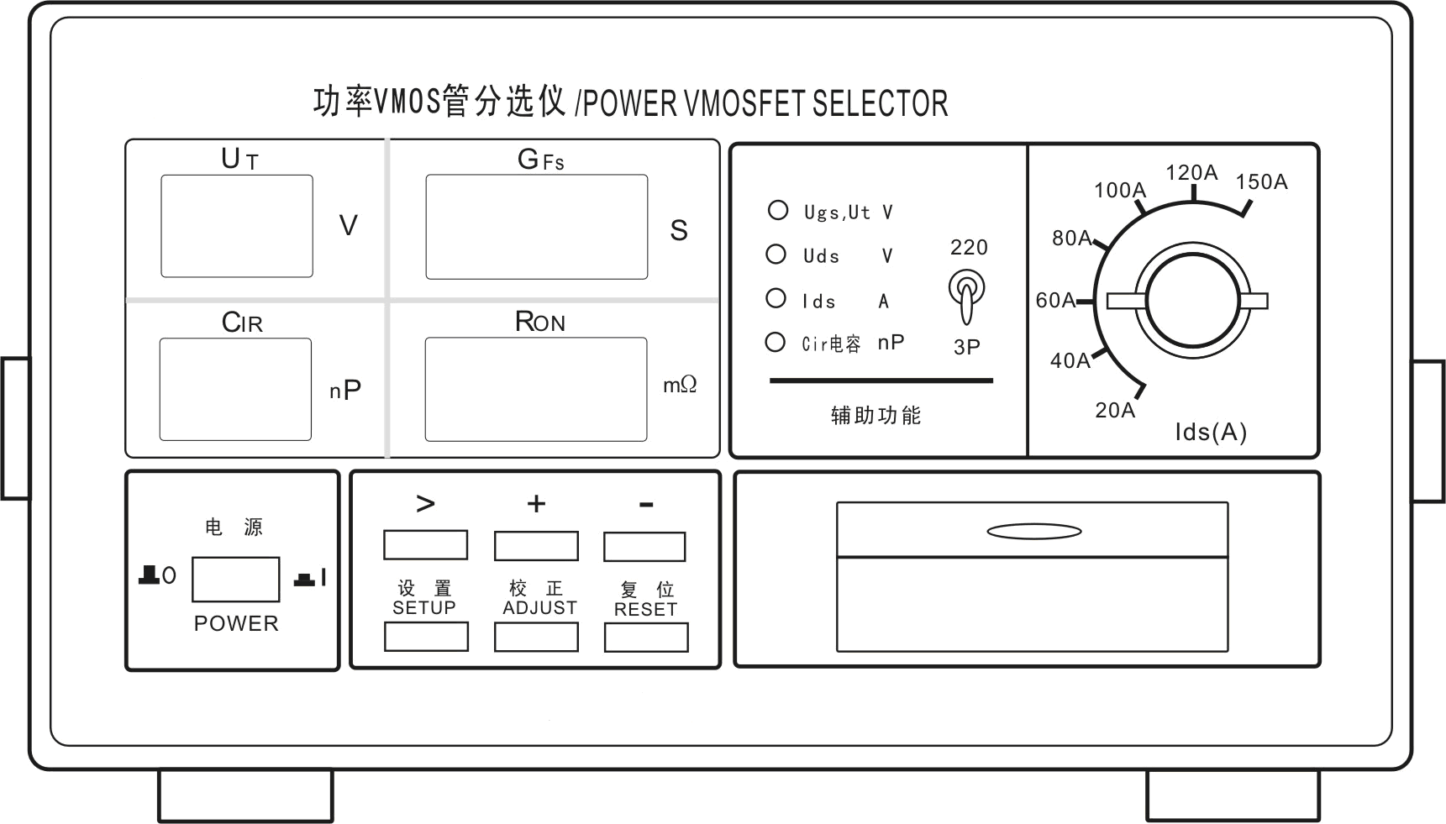
2、对测试的Vmos管的通态电阻Ron，开启电压Ut，跨导Gfs，极间电容Cir可以进行超极限判断，不符合设定要求的发出报警声，并且显示的数值闪动，指示哪一项不合格。
3、测试电流：根据被测Vmos管，可以选择测试条件，一般为被测量管子的一半。
4、测试操作：
操作人员只要插上Vmos管，按一下测试键，即可完成所有测试。整个过程只有0.2秒，即使最大电流时，被测管也不会发热。
5、安全可靠性：
本仪器有自检功能、测量判断功能以及故障报警指示功能。
当不是Vmos管时或则Vmos管插反或栅漏开路，漏源短路、栅极漏电等测量不能继续。在待测状态和测量完毕后，测量插座栅源是短路状态，以确保被测量管插入或拔出管座时的安全。
即便是选错电流档用最大电流测量小容量管子，也不会损害被测管。

三、测量基本原理和定义：
1、开启电压Ut
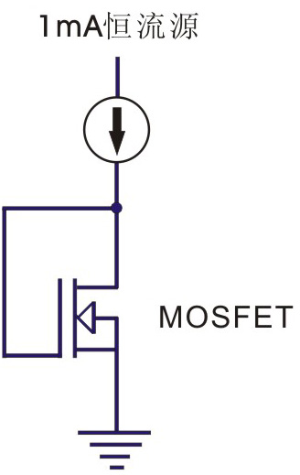
工业应用中，常常将漏栅短路条件下Id=1mA的栅极电压定义为开启电压。
2、通态电阻Ron
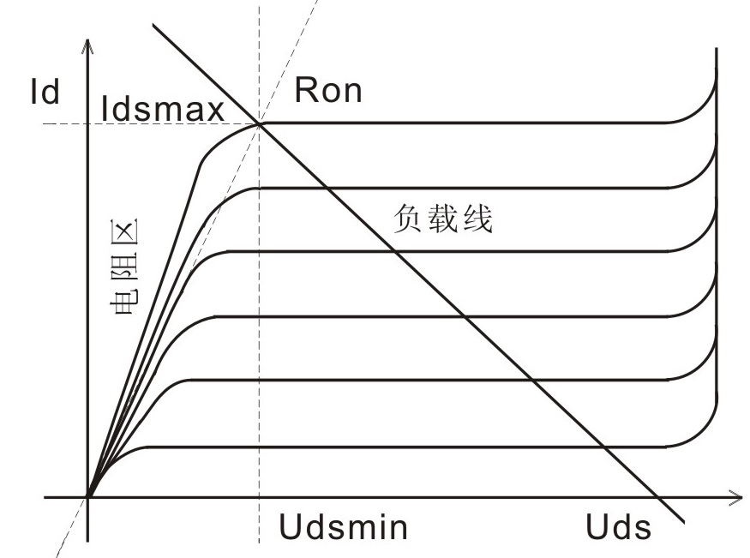
在10V栅极电压Ug下Vmos管由可调电阻区进入饱和区时的直流电阻为通态电阻Ron。

由于加载选择的漏极电流不同，测量出的通态电阻会略有不同。您可以根据被测管子选择漏极电流。
4、极间电容Cirr
一般是在漏极加10V电压，栅极电压为0V，测量出。大电流管主要是栅源极电容Cirr，(有的叫Cgs)取决于激励功率。

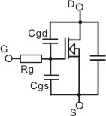

四、设定参数说明：
1、本仪器设定参数有：
设定参数有：开启电压Ut，跨导Gfs，通态电阻Ron和栅漏极极间电容Cirr的最小和最大测量范围。
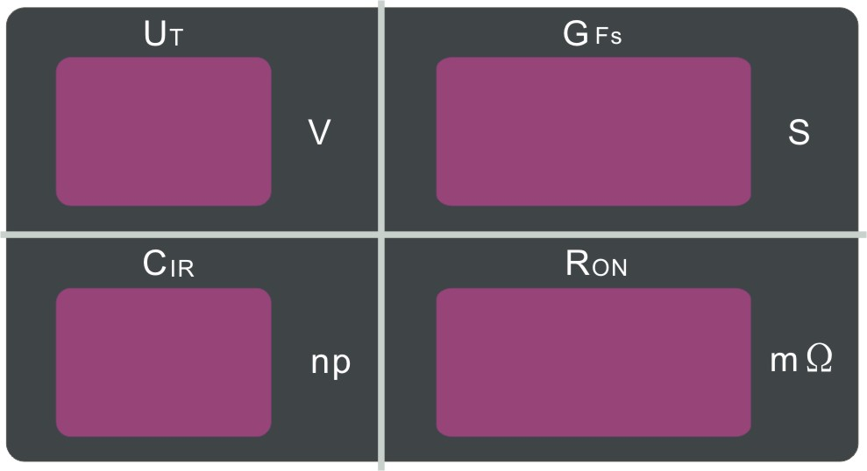
2、本仪器设定键有：
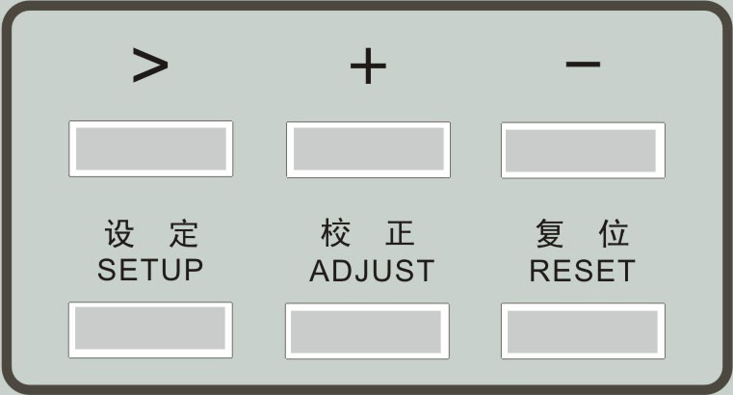
设定键(SETUP)，移位键（>），加键(+)和减键(-)。在设定状态下，按移位键
（>）可以循环移动设定位（闪动）。哪一位闪动，可以按加键（+）增加数值，按减键（-）可以减小数值，范围是0~9。
3、测量参数的设定：
(1)、一直按“设置”键2秒，即可进入设置状态。（共计8项）
开始第1测量开启电压最小值的设定：
Ut栏显示E1，Gfs栏显示UtL，Ron栏是设定值。
设定测量范围是 0~9.9V。
(2)、再按“设置”键，进入第2项测量开启电压最大值的设定：
Ut栏显示E2，Gfs栏显示UtH，Ron栏是设定值。
设定测量范围是 0~9.9V。注意：最大值要≥最小值。
(3)、再按“设置”键，进入第3项测量通态电阻最小值的设定：
Ut栏显示E3，Gfs栏显示roL，Ron栏是设定值。
设定测量范围是 0~999mΩ。
(4)、再按“设置”键，进入第4项测量通态电阻最大值的设定：
Ut栏显示E4，Gfs栏显示roH，Ron栏是设定值。
设定测量范围是 0~999mΩ。注意：最大值要≥最小值。
(5)、再按“设置”键，进入第5项测量跨导最小值的设定：
Ut栏显示E5，Gfs栏显示gfL，Ron栏是设定值。
设定测量范围是 0~99.9S。
(6)、再按“设置”键，进入第6项测量跨导最大值的设定：
Ut栏显示E6，Gfs栏显示gfH，Ron栏是设定值。
设定测量范围是 0~99.9S。注意：最大值要≥最小值。
(7)、再按“设置”键，进入第7项测量极间电容最小值的设定：
Ut栏显示E7，Gfs栏显示CiL，Ron栏是设定值。
设定测量范围是 0~9.9 np。
(8)、再按“设置”键，进入第8项测量极间电容最大值的设定：
Ut栏显示E8，Gfs栏显示CiH，Ron栏是设定值。
设定测量范围是 0~9.9 np。注意：最大值要≥最小值。
(9)、当第九次按“设置”键时，如果设置正确，则保存设定数据，进入待测量状态，都显示“-”。这里注意的是：各参数设定的最大值必须≥设定的最小值，否则系统将希望您重设置该项，并跳转到出错的最小项重新设置。
(10)、在设置过程中，如果2次按键之间大于30秒，系统将自动退出设置状态，不保存刚修改过的数据，系统将按默认数据或上一次的数据进行超极限比对

五、其它键和第二功能键：
1、其它键：
(1)、测试键：在测量盒上，按该键即可进行测量。
(2)、校正键：大电流测量时，管座与测量管子之间的接触电阻
是不可忽视的因数，在测量之前必须校正接触电阻。
按“校正”键，进入测量接触电阻界面。当钮子开关指向220时，Cir窗口显示上一次的TO-220的接触电阻，同理，当钮子开关指向3P时显示的是TO-3P的接触电阻。插上三条腿都短接的管子，如果，按“测试”键，Ron窗口显示现在测量结果。再按“设置”键，保存测量结果，回到正常测量状态。如果没有测试，按“设置”键，接触电阻是上一次的值。
注意：TO-220或TO-3P的接触电阻要分别测量。短接管子管脚要和被测量的管子一致，测量时插入的深度也要一致。
(3)、复位键：按复位键可以让仪器重新启动。
2、第二功能键：（在不是设定状态时）
(1)、测量后按“>”（移位键）：（显示测量Ron静态参数）
第一次，在Ron栏显示：Ut 的精确到0.01V值；
第二次，在Ron栏显示：Ids max A；
第三次，在Ron栏显示：Uds min V(IGBT Ucer)；
第四次，在Ron栏显示：Cir 1% nP；
第五次，在Ron栏显示：Ron,即返回正常态。
(2)、测量后按“+”（加键）：（显示测量Gfs动态参数）
第一次，在Ron栏显示：Ids A；
第二次，在Ron栏显示：Vds V；
第三次，在Ron栏显示：Ugs V；
第四次，在Ron栏显示：Ron,即返回正常态。
(3)、按以上辅助功能键时，对应的指示灯发光，说明显示状态和单位。
六、其它注意事项：

1、本仪器为精密微机测量设备，仪器外壳要良好接地。正式测量前要开机预热5分钟。
2、仪器在通电(或复位)时，进行内部硬件自检，自检通过后显示“PASS”，随即进入待测状态，数码管都显示：“-”。测量后，如 果不再按测试按钮，这次测量数据将保持1分钟。
3、本仪器免费保修一年。
4、如果仪器硬件出了问题将显示“Eroor”；并报告硬件故障的部位，以便维修。
5、仪器有故障请不要自行拆卸，否则恕不保修。
6、根据实际需要设定漏极电流。
7、测量时请不要用手触摸被测管，以免影响测量极间电容精度。

七、设备清单：

1．主机 1台
2．电源线 1根
3．说明书 1本

